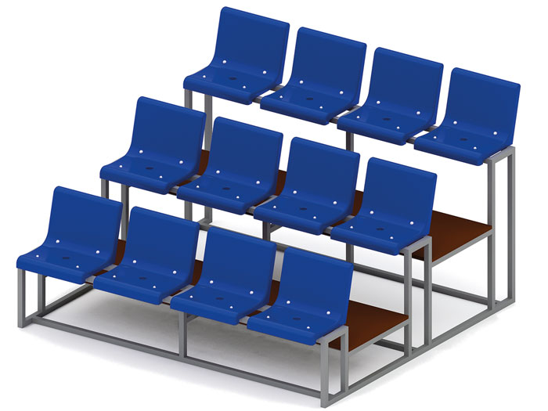 | Трибуна трехрядная на 12 посадочных мест 0761  Трибуна – сооружение с возвышающимися рядами мест для зрителей на стадионах. Трибуна рассчитана на 12 посадочных мест и включает в себя 3 (три) ряда.  Размеры трибуны в сборе: длина не менее 2000 мм, ширина не менее 1980 мм, высота не менее 1220 мм.  Каркас трибуны выполнен из металлической профильной трубы сечением не менее 30*30 мм, пол выполнен из ламинированной нескользящей фанеры, толщиной не менее 18 мм, и должен иметь размеры не менее 560*2000 мм. Металлические элементы окрашены порошковыми красками с предварительной антикоррозийной обработкой.  Используемая фанера должна быть водостойкой фанерой марки ФСФ, из лиственных пород.  Сиденья пластмассовые со спинками, антивандального исполнения, снабжены системой оттока воды. Сиденье должно содержать не менее 4 (четырех) точек крепления. Сиденья должны быть изготовлены с применением экологически нейтральных материалов, не оказывающих вредного воздействия на здоровье людей, температурный режим эксплуатации от -40 до +50 С. Все крепежные элементы оцинкованы.

